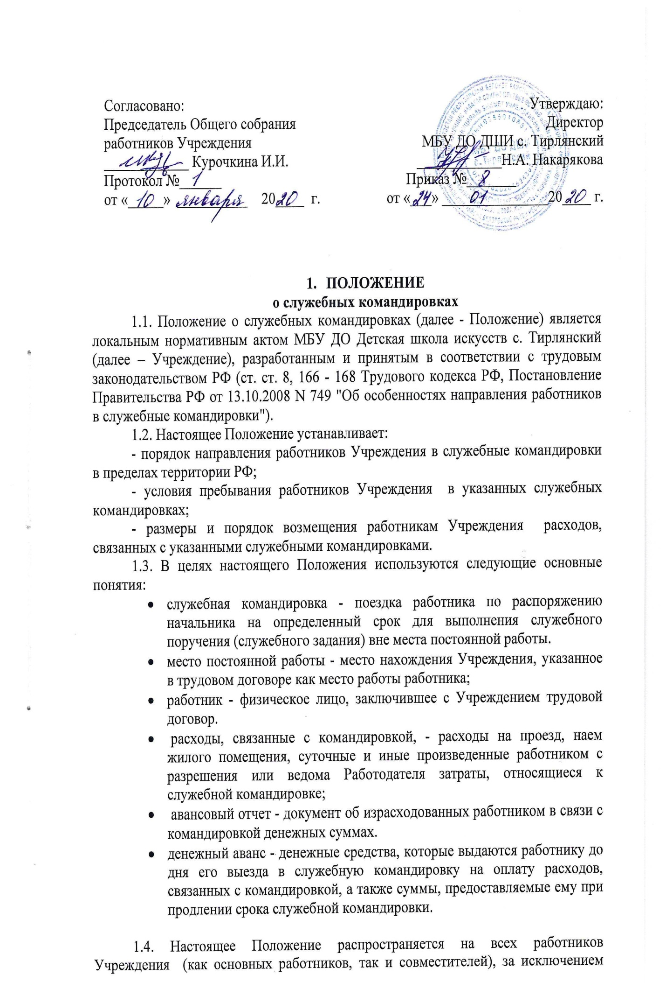

следующих категорий работников, направление которых в служебные командировки не допускается:

- беременные женщины (ч. 1 ст. 259 ТК РФ, [абз. 1 п. 14](consultantplus://offline/ref=1B0A573DD10AD9DC5B21E18DB923E39F91AE14C8B518716C82F8DFE690923837F1BD8D7464E889F6F921278857C7259193E560BA4A003F86PDz5J) Постановления Пленума Верховного Суда РФ от 28.01.2014 N );

- работники в возрасте до 18 лет ([ст. 268](consultantplus://offline/ref=D8741A839A3EF701B30E012819412499B1003791BBFAAFB6E01828BB8073F7DC52FB0E4EF7C6C677B0096E80DD62221FF2406F1D727A24ACU806J) ТК РФ, [абз. 1 п. 14](consultantplus://offline/ref=D8741A839A3EF701B30E012819412499B3043B9BBFF0AFB6E01828BB8073F7DC52FB0E4EF7C7C077B7096E80DD62221FF2406F1D727A24ACU806J) Постановления Пленума Верховного Суда РФ от 28.01.2014 N 1).

Направление в служебную командировку следующих категорий работников Учреждения допускается только при определенных условиях:

- женщин, имеющих детей в возрасте до трех лет, - если имеется их письменное согласие на командировку или такая служебная поездка не запрещена им в соответствии с медицинским заключением, выданным в установленном законом порядке ([ч. 2 ст. 259](consultantplus://offline/ref=44A674ED12646BF605F27836EFF3211696C326FF361C1900DBB0A3A3B9E7D6798B77BC501064BAA516082F41E188C95C7CCBDE684B7CkB15J) ТК РФ). Гарантия, предусмотренная в [ч. 2 ст. 259](consultantplus://offline/ref=44A674ED12646BF605F27836EFF3211696C326FF361C1900DBB0A3A3B9E7D6798B77BC501064BAA516082F41E188C95C7CCBDE684B7CkB15J) ТК РФ, предоставляется также матерям и отцам, воспитывающим без супруга (супруги) детей в возрасте до пяти лет, опекунам детей указанного возраста, другим лицам, воспитывающим детей в возрасте до пяти лет без матери, работникам, имеющим детей-инвалидов, попечителям детей-инвалидов и работникам, осуществляющим уход за больными членами их семей в соответствии с медицинским заключением ([ч. 2](consultantplus://offline/ref=44A674ED12646BF605F27836EFF3211696C326FF361C1900DBB0A3A3B9E7D6798B77BC501064BAA516082F41E188C95C7CCBDE684B7CkB15J), [3 ст. 259](consultantplus://offline/ref=44A674ED12646BF605F27836EFF3211696C326FF361C1900DBB0A3A3B9E7D6798B77BC501064BBA516082F41E188C95C7CCBDE684B7CkB15J), [ст. 264](consultantplus://offline/ref=44A674ED12646BF605F27836EFF3211696C326FF361C1900DBB0A3A3B9E7D6798B77BC501063BCAA46523F45A8DCCC4374D6C069557FBCBEk81AJ) ТК РФ, [абз. 2 п. 14](consultantplus://offline/ref=44A674ED12646BF605F27836EFF3211694C72AF532161900DBB0A3A3B9E7D6798B77BC501062BAAB40523F45A8DCCC4374D6C069557FBCBEk81AJ) Постановления Пленума Верховного Суда РФ от 28.01.2014 N 1);

- работников-инвалидов - если направление в командировку не противоречит их индивидуальной программе реабилитации или абилитации ([ч. 1 ст. 23](consultantplus://offline/ref=44A674ED12646BF605F27836EFF3211696C222FF30141900DBB0A3A3B9E7D6798B77BC501062BBA947523F45A8DCCC4374D6C069557FBCBEk81AJ) Федерального закона от 24.11.1995 N 181-ФЗ "О социальной защите инвалидов в Российской Федерации");

- работников, зарегистрированных в качестве кандидатов в выборный орган, - если командировка не выпадает на период проведения выборов ([п. 2 ст. 41](consultantplus://offline/ref=44A674ED12646BF605F27836EFF3211696C326FF30131900DBB0A3A3B9E7D6798B77BC521367B1FA131D3E19ED81DF427FD6C26A4Ak714J) Федерального закона от 12.06.2002 N 67-ФЗ "Об основных гарантиях избирательных прав и права на участие в референдуме граждан Российской Федерации");

- работников в период действия ученического договора - если служебная командировка непосредственно связана с ученичеством ([ч. 3 ст. 203](consultantplus://offline/ref=44A674ED12646BF605F27836EFF3211696C326FF361C1900DBB0A3A3B9E7D6798B77BC501063B8AD46523F45A8DCCC4374D6C069557FBCBEk81AJ) ТК РФ).

1.5. По вопросам, связанным со служебными командировками и не урегулированным настоящим Положением, применяется трудовое законодательство.

1.6. Настоящее Положение вступает в силу с момента его утверждения начальника учреждения и действует до введения нового Положения о служебных командировках.

1.7. Внесение изменений в действующее Положение производится приказом начальника Учреждения.

1. **ПОРЯДОК НАПРАВЛЕНИЯ РАБОТНИКОВ**

**В СЛУЖЕБНЫЕ КОМАНДИРОВКИ**

2.1. В целях направления работника в служебную командировку руководитель издает приказ, где указывает:

- Ф.И.О. и должность направляемого в командировку работника;

- место командирования;

- цель командировки;

- содержание служебного задания;

- срок командировки;

-основание направления работника в командировку (письмо, приглашение принимающей стороны, реквизиты договора и т.д.).

Если день отъезда в командировку (день приезда из командировки) совпадает с выходным или нерабочим праздничным днем либо работник направляется в командировку для выполнения работы в выходной или нерабочий праздничный день, производится документальное оформление привлечения командированного работника к работе в выходной или нерабочий праздничный день.

Работнику, находившемуся в выходной или нерабочий праздничный день в командировке, может быть предоставлен другой день отдыха. В этом случае командировка в выходной или нерабочий праздничный день оплачивается в одинарном размере, а день отдыха оплате не подлежит.

Копия приказа о направлении работника в командировку (форма N Т-9 или N Т-9а) передается в бухгалтерию;

2.2. По заявлению работника на основании предварительной сметы и копий служебного задания и приказа о направлении работника в командировку не позднее чем за два рабочих дня до дня начала командировки работнику по расходному кассовому ордеру выдаются под отчет наличные денежные средства на командировочные расходы в размере суточных, расходов на проезд и жилье в размерах, определенных разд. 4 настоящего Положения.

2.3. По возвращении из командировки работник в течение трех рабочих дней:

- сдает начальнику отчет о выполнении служебного задания (в устной форме).

- представляет в бухгалтерию авансовый отчет (форма по ОКУД 0504505, утв. Приказ Минфина России от 30.03.2015 N 52н), об израсходованных в связи с командировкой суммах и производит окончательный расчет по денежному авансу на командировочные расходы, полученному перед отъездом в командировку. Авансовый отчет по форме ОКУД № 0504505 сдается в бухгалтерию с приложением документов о найме жилого помещения, фактических расходах по проезду (включая страховой взнос на обязательное личное страхование пассажиров на транспорте, оплату услуг по оформлению проездных документов и предоставлению в поездах постельных принадлежностей) и об иных расходах, связанных с командировкой.

1. **УСЛОВИЯ ПРЕБЫВАНИЯ РАБОТНИКА**

**В СЛУЖЕБНОЙ КОМАНДИРОВКЕ**

3.1. Срок командировки и режим выполнения работником служебного задания в период командировки определяется руководителем. При этом учитываются объем, сложность и иные особенности служебного поручения, возможности его выполнения в пределах установленной работнику продолжительности рабочего времени с учетом графика работы той организации, куда он командируется.

3.2. Планируемый срок пребывания работника в служебной командировке, даты отъезда в командировку и приезда из нее устанавливаются служебным заданием.

3.3. В срок командировки входит время нахождения в пути и время пребывания в месте командирования.

Днем выезда в командировку считается день отправления поезда, самолета, автобуса или другого транспортного средства из места постоянной работы командированного, а днем приезда - день прибытия указанного транспортного средства в место постоянной работы командированного. При отправлении указанного транспортного средства до 24 часов включительно днем выезда в командировку считаются текущие сутки, а с 00 часов 00 минут и позднее - последующие сутки. Если место прибытия указанного транспортного средства находится за чертой населенного пункта, день отъезда (день приезда) в командировку определяется с учетом времени, необходимого для проезда до данного места.

3.4.В день отъезда в командировку и в день приезда из командировки работник освобождается от явки на рабочее место.

3.5. В течение срока командировки (включая время нахождения в пути) за работником сохраняется место работы (должность) и средний заработок за все дни командировки по графику работы работника в Учреждении.

3.6. Привлечение работника к выполнению служебного задания за пределами установленной ему продолжительности рабочего времени, в выходные и нерабочие праздничные дни допускается в случаях и в порядке, предусмотренных:

- ст. ст. 99 и 152 ТК РФ для сверхурочной работы;

- ст. ст. 113 и 153 ТК РФ для привлечения работника к работе в выходной или нерабочий праздничный день.

3.7. В случае временной нетрудоспособности во время командировки работнику в период временной нетрудоспособности:

- возмещаются расходы по найму жилого помещения (кроме случаев нахождения работника на стационарном лечении);

- выплачиваются суточные;

- выплачивается пособие по временной нетрудоспособности.

Период временной нетрудоспособности во время командировки подтверждается листком временной нетрудоспособности.

3.8. Расходы, связанные с нахождением в служебной командировке, компенсируются работнику в размерах и порядке, определенных разд. 4 настоящего Положения.

1. **РАЗМЕРЫ И ПОРЯДОК ВОЗМЕЩЕНИЯ РАСХОДОВ, СВЯЗАННЫХ СО СЛУЖЕБНЫМИ КОМАНДИРОВКАМИ**

4.1. В связи с направлением в командировку работнику возмещаются следующие расходы (ст. 168 ТК РФ):

- расходы на проезд;

- расходы на наем жилого помещения;

- дополнительные расходы, связанные с проживанием вне постоянного места жительства (суточные);

4.2. Расходы на проезд оплачиваются в размере фактических расходов произведенных работником, согласно проездных документов.

4.3. Расходы по найму жилого помещения оплачиваются по фактическим затратам, но не более 550 (пятьсот пятьдесят) рублей в сутки, при отсутствии документов, подтверждающих эти расходы – 12 рублей в сутки.

4.4. Суточные (дополнительные расходы, связанные с проживанием вне места постоянного жительства) возмещаются в размере 100 руб. в пределах Республики Башкортостан и 700 руб. в другие субъекты Российской Федерации за каждый день служебной командировки, включая выходные и нерабочие праздничные дни.

Суточные не выплачиваются в случае, когда по условиям транспортного сообщения и характера выполняемого служебного поручения работник в период командировки ежедневно возвращается в место постоянного проживания.

4.6. Выдача денежных средств под отчет производится исключительно при условии полного отчета конкретного работника по ранее выданному ему авансу.